Муниципальное бюджетное общеобразовательное учреждение средняя школа с. Сотниково
Краснинского района Липецкой области

Классный час

"РЕЖИМ ДНЯ – ОСНОВА ЖИЗНИ ЧЕЛОВЕКА"

Беседу-игру подготовил классный руководитель 7 класса

МБОУ СШ с.Сотниково

Суворова Инна Сергеевна

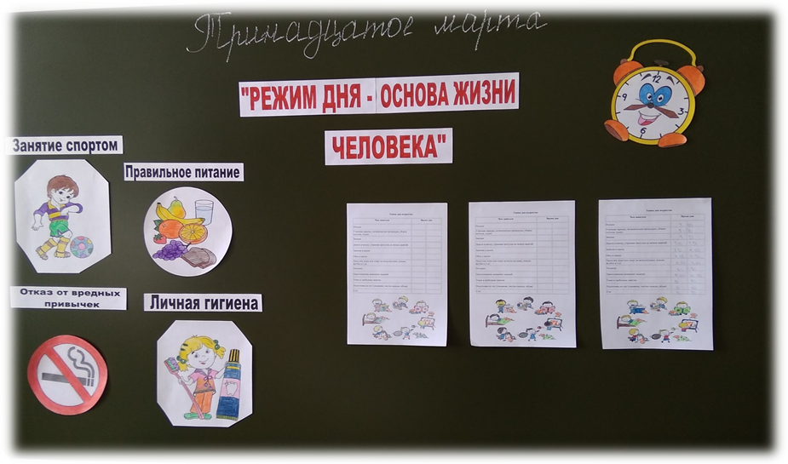

Цель классного часа:
- убедить учащихся в необходимости соблюдения режима дня;
- прививать умение правильно распределять время на работу и отдых;
- учить ценить время.

Ход занятия
1 Постановка проблемного вопроса
2 Беседа «Режим дня – основа жизни человека
3 Составление режима дня школьника
4 Игры на развитие чувства времени
5 Подведение итогов

1 Постановка проблемного вопроса

Учитель. Зачем быть воспитанными?
Не только детям, но и очень многим взрослым хочется, чтобы все их друзья, и все соседи, и даже незнакомые прохожие всегда относились к ним внимательно, по-доброму, всегда любили и уважали их. Чтобы никто-никто не делал замечаний.
Но весь секрет в том, что только к опрятно одетому, вежливому, воспитанному и доброму человеку окружающие люди относятся всегда по-доброму. Только такого человека все любят и уважают, и у него есть верные и надежные друзья, с которыми никогда не бывает скучно.

2 Беседа «Режим дня – основа жизни человека»

2.1 Слово учителя.

Жил-был мальчик Алеша Иванов. Были у Алеши мама, папа, две бабушки и тетя. Они его любили-обожали. Поэтому Алеша ложился спать, когда ему хотелось. Спал до полудня. Просыпался. Зевал, широко разинув рот. И тетя Лиза тотчас же вливала ему в рот какао.
А обе бабушки протягивали ему пирожное. Алешин папа старался в это время развеселить ребенка. А мама бежала в магазин, чтобы купить Алеше какой-нибудь подарок.
У этого мальчика было много разных игрушек, альбомов, книжек, красок! Они ему так надоели, что Алеша стал бросать их из окошка на головы прохожих. А в это время родители делали за сына домашнее задание.
В школу Алеша постоянно опаздывал. Но и там ему было скучно. Поэтому от скуки он дергал за косы девочек, бил малышей, кидал камнями в птиц, толкал прохожих.
В школу Алеша постоянно опаздывал. Но и там ему было скучно. Поэтому ― от скуки ― он дергал за косы девочек, бил малышей, кидал камнями в птиц, толкал прохожих.
― Что вы можете сказать об этом мальчике?
― Нравится или не нравится вам Алеша Иванов? Если не нравится, то почему?
― Как вы думаете, почему мальчик постоянно опаздывал в школу?
― Почему Алеше скучно и в школе, и дома?
― Хотели бы вы дружить с таким мальчиком?
Ответы учащихся.
Учитель. Воспитанному человеку скучать некогда. Ведь он живет по строгому распорядку и делает все самостоятельно.
― А как же называется такой строгий распорядок, которому мы следуем в течение дня?
Ответы учащихся.
Учитель. Правильно, это режим дня.

2.2 Основные правила составления режима дня

Учитель. Правильный режим дня ― это правильная организация и наиболее целесообразное распределение по времени сна, питания, труда, отдыха, личной гигиены и т.д.
Вы спросите: не лучше ли жить, как хочешь, без режима? Захотел читать ― читай 24 часа подряд, захотел гулять ― гуляй, сколько хочешь. Но к чему такой распорядок приводит, вы уже слышали.
У большинства людей в повседневной жизни складывается более или менее постоянный распорядок дня. Приблизительно в одни и те же часы работают, отдыхают, принимают пищу. «Режим дня ― это основа нормальной жизнедеятельности человека», ― так говорят ученые.
При этом учитывается еще одно очень важное обстоятельство. Всей природе присуще чувство времени. Организм с астрономической точностью отмечает ход времени. Биологические ритмы ― удивительное явление жизни. Они зависят от многих причин: смены времени года, колебаний температуры, высоты солнца и т.д.
Так, известно, что в течение суток отмечаются изменения работоспособности с двумя «пиками» ее повышения ― с 8 часов до 13 и с 16 до 19 часов.
Вот поэтому необходимо так организовать свой режим дня, чтобы основная нагрузка приходилась именно на эти часы.
― Как вы думаете, что лучше делать в эти часы?
Ответы учащихся.
Учитель. Правильно, с 8 до 13 часов лучше всего заниматься в школе, а с 16 до 19 часов ― выполнять домашнее задание.
Но давайте рассмотрим свой режим дня по частям от утреннего подъема до вечернего сна.
Ежедневный гигиенический режим жизни означает умение правильно распределять время для работы и для отдыха. Сутки должны быть распределены так: 7-8 часов работы, 9-10 часов сна, 6-7 часов отдыха, но обязательно активного.

3 Составление режима дня школьника

Учитель. Давайте по нашей схеме составим режим дня для вас. На доске рисунок циферблата часов. Учителем заготавливаются карточки с надписями: сон, подъем, занятия в школе, завтрак, зарядка, прогулка, обед, полдник, ужин, домашнее задание, свободное время.
Учитель вместе с учащимися расставляет карточки, составляя режим дня.
Затем учащимся предлагается рассказать о своем режиме дня, после чего все вместе обсуждают правильность и рациональность, устраняют ошибки.

4 Игры на развитие чувства времени

Учитель. Научиться ценить время и разумно им пользоваться очень важно. Для этого прежде всего надо научиться ориентироваться во времени, «чувствовать» его, ясно представлять себе, что можно сделать за тот или иной промежуток времени.
Ученик. Мы знаем, время растяжимо,
Оно зависит от того,
Какого рода содержимым
Вы наполняете его.
Бывают у него застои,
А иногда оно течет
Ненагруженное, пустое,
Часов и дней напрасный счет.
Пусть равномерны промежутки,
Что разделяют наши сутки.
Но положив их на весы,
Находим долгие минутки
И очень краткие часы.
С.Я. Маршак
Учитель. Предлагаю вам, ребята, дома произвести подсчет, сколько времени вы тратите на то, чтобы одеться, умыться, убрать за собой, сколько нужно времени, чтобы дойти до школы и т.д. И мы с вами сравним и выясним, нельзя ли что-нибудь из перечисленных дел выполнить быстрее и на этом сэкономить несколько минут для важных дел, на которые никогда не хватает времени.
А как у вас развито чувство времени, мы проверим во время игр.
1. Начните громко отсчитывать секунды, сопровождая счет взмахом руки, а я буду проверять вас по секундомеру. Сначала пусть попробуют желающие, а потом мы проведем счет секунд коллективно.
2. Вы все знаете, что в одной минуте 60 секунд. Каждый из вас начнет счет секунд про себя, а когда пройдет минута, поднимет руку. Затем мы подведем итог, кто поднял руку вовремя, кто раньше, а кто опоздал.
3. Есть очень веселая игра, которая приучает к четкому соблюдению ритма, а значит, и умению правильно отсчитывать время.
Все хором повторяют слова.
Стоп, машина, стоп, машина,
Стоп, машина, стоп!
Стоп, машина, стоп, машина,
Стоп, машина, стоп!
Тра-та, та-та-та, тра-та, та-та-та.
Тра-та, та-та-та, тра-та!
Тра-та, та-та-та, тра-та, та-та-та.
Тра-та, та-та-та, тра-та!
Затем, каждый отбивает этот ритм кулаком о ладонь. В заключение все молча, без движений, в полной тишине, не шевеля губами, повторяют про себя текст (Стоп, машина, стоп, машина… и т.д.) и в нужный момент (без всякого знака) должны воскликнуть хором последнее слово : «Стоп!»
4. «Цена минуты»
Ученик.
Одна хорошая минута
Сделала одно хорошее дело.
Десять хороших минут
Сделали десять хороших дел.
А сколько хороших дел
Можно сделать
За один час,
За один день,
За одну неделю,
За один месяц,
За один год,
Если заниматься делом?
Учитель. Минута пролетает так быстро, что мы этого не замечаем. Казалось бы, что можно успеть сделать за такой срок? Но оказывается, что и за минуту можно сделать не так уж мало, если постараться.
Давайте проведем соревнование, кто за одну минуту больше
- напишет аккуратно одну и ту же букву;
- напишет подряд числа, начиная с единицы;
- свяжет обрывки нитки каждый длиной 10 см (сравним, у кого нитка окажется длинней).

5 Подведение итогов

Много времени мы тратим бесцельно. Торопимся, спешим, страшно перегружены. А ведь если тщательно посмотреть, проанализировать свой режим дня, то мы обязательно обнаружим, что часть времени мы тратим беспорядочно, бесцельно на необязательные и ненужные дела. В то же время так не хватает времени на хорошие, полезные дела: сходить в библиотеку, помочь маме и т.д. Поэтому учитесь ченить и экономить время. В народе говорят: «Копейка рубль бережет». Ну а из минут, вы сами понимаете, складываются часы, дни, годы.

